暨南大学信息科学技术2023级Python后端方向实训方案

目 录
教学设计 3
1.1 教学目标 3
1.2 学时 4
1.3 前置知识 4
1.4 关键技术 4
项目案例 5
项目名称 5
项目背景 5
项目简介 5
项目运行效果 7
教学模式 9
“引导+启发+百花齐放”教学模式 9
学员分组 10
教学日历 10
考核方式 12
出勤成绩评分标准 12
成果物评分标准 12

教学设计

1.1 教学目标
- 具备 Web 框架应用能力
- 掌握团队协作开发方法
- 具备数据库建模与操作能力
- 掌握模块化与可维护性开发方法
- 理解并应用 API 设计规范
- 具备 Web 应用安全意识
- 理解软件架构模式并能应用到项目中
- 具备系统优化与维护意识
- 能够将数据分析与 AI 技术融入 Web 应用

1.2 学时
本次实训项目项目：《房源推荐与管理系统》，总周期为4天。通过从简单到复杂的项目实践，让学生循序渐进地掌握Python Web开发的核心技能，在Web应用中的集成应用。

1.3 前置知识
- 编程基础：能够熟练使用 Python，理解其语法结构与面向对象编程思想。
- 前端知识：掌握 HTML、CSS、JavaScript 的基本用法，能够编写简单的网页。
- 网络与数据格式：理解 HTTP 协议的基本机制，熟悉 JSON 格式，并对 RESTful 架构有初步认识。
- 数据库操作：具备 MySQL 基础使用能力，能够进行建库、建表和常见查询。
- 开发工具：能熟练使用 PyCharm 或 VSCode 等常用开发环境进行项目开发。
- 环境管理：了解 pip 包管理工具的使用方法，并能配置和使用 Python 虚拟环境

1.4 关键技术
- 后端开发：Python 3.8+、Flask 框架、Flask-SQLAlchemy、Jinja2 模板引擎
- 数据库：MySQL、SQLAlchemy ORM
- 数据分析与 AI：pandas、scikit-learn、线性回归模型（用于房价预测）
- 辅助工具：Git/GitHub 版本控制，Deepseek 等 AI 开发辅助工具。

项目案例

项目名称
《房源推荐与管理系统》

项目背景
随着人工智能与大数据技术的不断发展，Web 应用已成为现代信息系统的重要载体。为了帮助学生系统掌握 Python Web 开发的核心技能，本次实训以 《房源推荐与管理系统》 为主题。
该项目以真实业务场景为背景，涵盖 Flask 框架应用、数据库设计与操作、复杂业务逻辑实现、RESTful API 架构、安全与认证机制 等关键环节。同时，项目引入 机器学习模型 对房价进行预测，并结合 AI 辅助编程工具，提升学生在数据驱动型应用开发中的综合能力。
通过本实训，学生不仅能够加深对 Web 开发技术体系 的理解，还能培养 项目设计、团队协作与工程实践 的能力，为后续的软件开发与实际应用奠定坚实基础。

项目简介
本项目为 《房源推荐与管理系统》，以 Python Flask 框架 为核心，聚焦 后端业务逻辑和数据处理能力 的培养。系统整体设计模拟真实租赁平台，主要功能模块包括：
房源管理：房源信息录入、更新与删除操作
用户管理：用户注册、登录、身份验证及权限管理
搜索与筛选：根据条件快速查找房源
智能推荐与预测：结合机器学习模型对房源进行推荐和房价预测
数据统计与分析：通过可视化图表呈现房源及用户行为数据
系统后端采用 Flask 微框架 提供 Web 服务，并通过 SQLAlchemy ORM 与 MySQL 数据库实现数据持久化；利用 Blueprint 模块化开发 提升系统可维护性与扩展性。前端采用 Jinja2 模板引擎 渲染页面，并集成 Bootstrap 响应式布局保证良好体验，同时使用 ECharts 展示数据分析结果。
在数据处理方面，项目使用 pandas 进行清洗和统计分析，并通过 scikit-learn 构建房价预测模型，实现数据驱动的智能决策功能。此外，系统完整实现了 用户行为记录、认证管理 等功能，兼顾安全性与可用性。
该项目展示了 Python Web 开发从基础到进阶的完整实践流程，既涵盖了 AI 算法的初步应用，也体现了复杂业务系统的设计与开发，为学生提供了系统化的 后端开发技能训练。

项目运行效果
系统可实现 房源信息管理、智能搜索与筛选、推荐与预测、数据可视化统计 等核心功能
模拟真实企业租赁业务流程，帮助学生理解 Web 应用在实际业务中的运作逻辑
学生能够在项目实践中掌握 Python Web 开发、数据库操作、数据分析与AI集成 的综合能力。
首页展示：
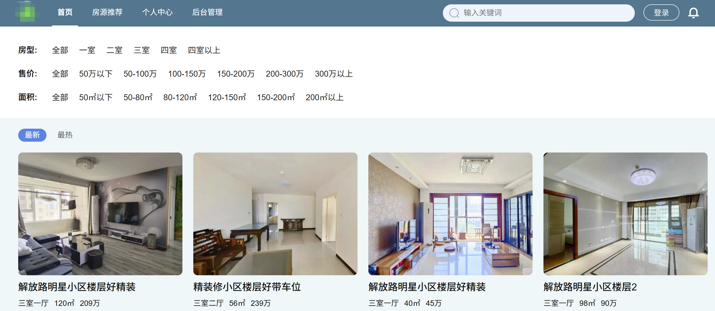
房源搜索：
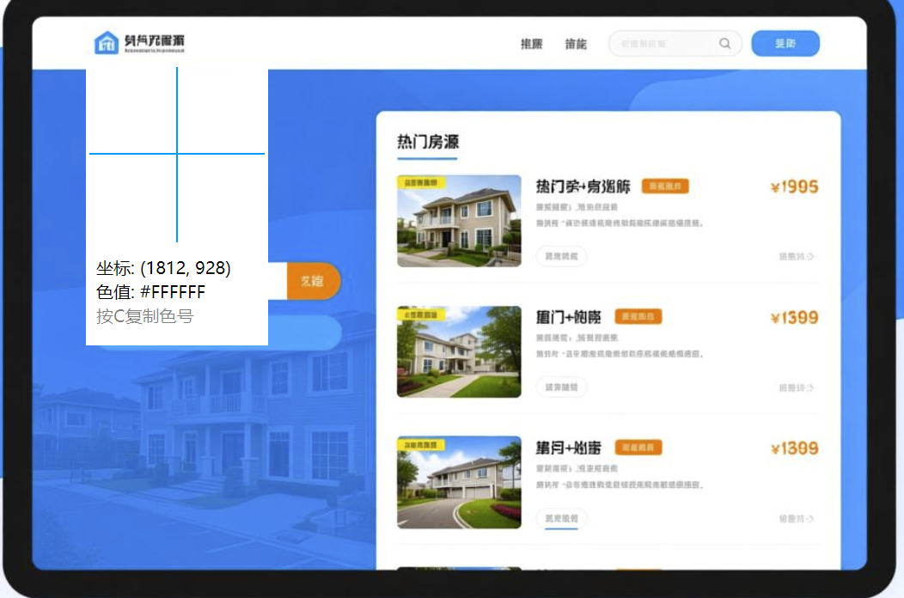
房源详情：
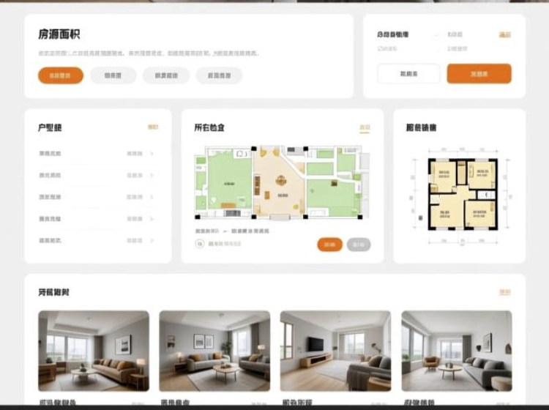

用户中心：
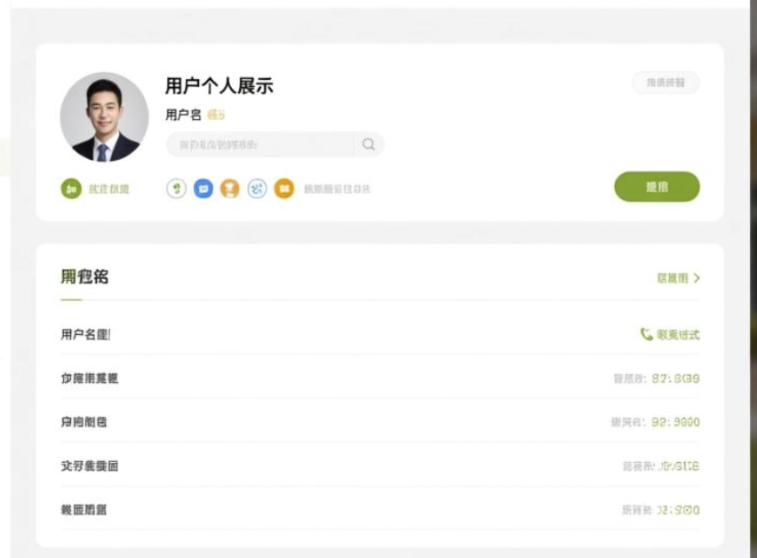

教学模式

“引导+启发+百花齐放”教学模式
在实训课程中，手把手教学阶段主要是让学生掌握基本知识和技能，而举一反三和百花齐放阶段则是鼓励学生运用所学知识进行创新和实践，培养他们的独立思考和解决问题的能力。这种方式有助于学生更好地理解和应用所学知识，提高他们的实践能力和创新思维。通过课程争取让每个学生都能满载而归。

学员分组
为了让学生在本次实训过程中培养独立开发和终身学习能力，所以本次项目实训采用单人单组方式完成。

教学日历
天 | 主题 | 实践内容 | 学时
第1天 | 项目启动与数据库设计 | 分析房源、用户等核心数据表的结构  使用 SQLAlchemy ORM 定义数据库模型  安装与配置 MySQL 数据库，并完成与 Flask 的连接配置  通过本环节，学生将掌握数据库建模思路和基础数据持久化操作，为后续系统开发奠定基础。 | 8
第2天 | Flask 模块化开发与 API 架构设计 | 通过 Blueprint 蓝图 完成系统功能模块的拆分  开发房源数据模型，并实现系统首页页面效果  学习 JSON 数据序列化，设计 API 路由，并进行接口测试  实现错误处理、状态码管理及 智能搜索功能 | 8
第3天 | 数据驱动的智能功能开发 | 开发房源详情页面及相关数据接口  使用饼图展示房源类型分布，实现数据可视化  学习 线性回归原理，并训练房价预测模型  将预测结果通过 API 提供给前端，实现智能推荐功能 | 8
第4天 | 项目汇报 | 项目验收  项目总结 | 8

考核方式
本次项目实训最终成绩由两部分构成：出勤成绩 (30%)，项目成果物成绩(70%)。

出勤成绩评分标准
项目实训期间，每天上、下午各进行一次考勤，根据出勤率确定出勤成绩，出勤率计算公式：出勤率=实际出勤次数÷应出勤次数×100%。
出勤成绩 | 90－100分 | 80－90分 | 70－80分 | 60－70分 | <60分
出绩率 | 90%－100% | 80%－90% | 70%－80% | 60%－70% | <60%

成果物评分标准

序号 | 评分项 | 90-100分 | 80－90分 | 70－80分 | 60－70分 | <60分
1 | 功能完整性 | 实现了全部功能且功能逻辑正确 | 实现了全部功能，但部分逻辑处理不恰当 | 基本实现了全部功能，部分逻辑处理不恰当 | 实现了大部分功能，逻辑处理有问题 | 只实现了很少一部分功能，且逻辑不合理
2 | 代码规范性 | 代码严格按照编码规范编写，结构清晰。 | 代码能够按照编码规范编写，程序结构基本清楚。 | 代码基本能够按照编码规范编写，但程序结构不是很清晰。 | 代码基本能够按照编码规范编写。 | 代码规范性较差。
3 | 运行稳定性 | 程序运行稳定，对于异常操作有很好的处理。 | 程序运行稳定，对于异常操作有处理，但不够全面。 | 程序运行稳定，对于异常操作基本没有处理。 | 程序运行基本稳定，有个别的错误。 | 程序无法稳定运行。
4 | 团队协作性 | 有清晰的工作计划，并能够按照工作计划分工合作，如期完成任务。 | 有清晰的工作计划，并能够大体上按照工作计划分工合作，如期完成任务。 | 有清晰的工作计划，能够按照计划分工合作，能完成主要计划任务。 | 有工作计划，能够基本上按照计划进行分工合作。 | 无工作计划，不能分工合作

